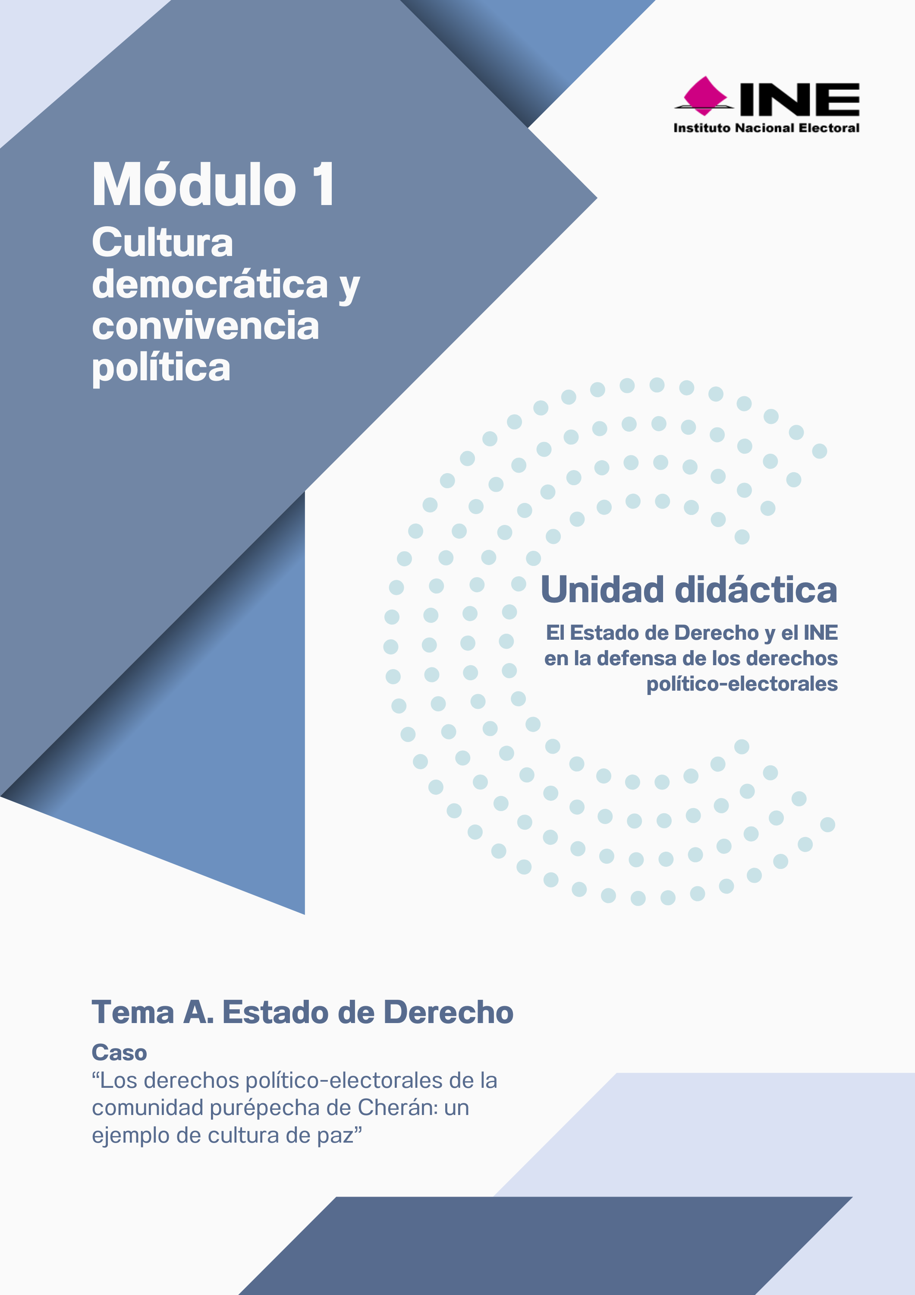

Tema B
“Fortalece tu competencia”


“Fortalece tu competencia”

Ahora que has revisado este subtema, es importante que puedas aplicar tu conocimiento para que desarrolles nuevas habilidades. Reflexiona cómo, en el caso de la comunidad purépecha de Cherán, se relacionan el Estado de Derecho y la Democracia. Puedes utilizar la siguiente tabla:

Prácticas culturales, políticas y sociales pudieron distinguirse para que la comunidad purépecha de Cherán pudiera tener una elección por usos y costumbres.
Aspectos en los que estas prácticas son diferentes a las establecidas hasta ahora en el artículo 115 de la Constitución Federal.
Acciones que realizó el INE para fortalecer el Estado de derecho y la democracia, en este caso.
¿Consideras que pudieran existir casos similares con otras comunidades indígenas de México?

